**740501400281**

**87026608199**

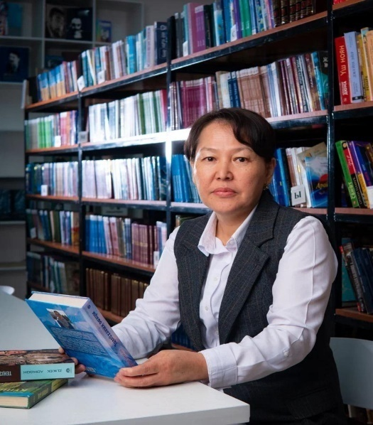

**БЕЛКЕШЕВА МаяБейсембековна,**

**Ө.А.Жолдасбеков атындағы №9 IT лицейінің бастауыш сынып мұғалімі.**

**Шымкент қаласы**

**БАСТАУЫШ СЫНЫПТА ҰЛТТЫҚ ҚҰНДЫЛЫҚТАРДЫ ОҚЫТУ АРҚЫЛЫ ОҚУШЫЛАРДЫ ТӘРБИЕЛЕУ**

Кіріспе

Бастауыш сынып – баланың тұлғалық қалыптасуының негізі қаланатын маңызды кезең. Осы уақытта оқушыларға ұлттық құндылықтарды сіңіру олардың рухани-адамгершілік қасиеттерін дамытуға, ұлттық сана-сезімін оятуға және елжандылыққа тәрбиелеуге ықпал етеді.

Ұлттық құндылықтардың мәні

Ұлттық құндылықтар – халықтың ғасырлар бойы жинақтаған мәдениеті, салт-дәстүрлері, әдет-ғұрыптары, тілі мен діні, өнері мен әдебиеті, тарихы мен тағылымы. Бұл құндылықтар ұрпақтан-ұрпаққа беріліп, ұлттың өзіндік болмысын айқындайды. Оқушыларды осы құндылықтармен таныстыру – олардың ұлттық сана-сезімін қалыптастырудың негізі.

Бастауыш сыныпта ұлттық құндылықтарды оқытудың маңызы:

1. Рухани-адамгершілік тәрбие: Ұлттық құндылықтар арқылы оқушылардың адамгершілік қасиеттері, үлкенге құрмет, кішіге ізет, отансүйгіштік сезімдері дамиды.

2. Тарихи сана қалыптастыру: Өз халқының тарихын, мәдениетін білу арқылы оқушылардың тарихи санасы қалыптасады, өткенге құрметпен қарауға үйренеді.

3. Тілдік құзыреттілік: Ана тілін меңгеру, оның байлығын түсіну арқылы оқушылардың тілдік дағдылары жетіледі.

4. Шығармашылық қабілеттерін дамыту: Ұлттық өнер, қолөнер, музыка арқылы оқушылардың шығармашылық қабілеттері артады.

Оқыту әдістері мен тәсілдері

1. Халық ауыз әдебиетін пайдалану: Ертегілер, мақал-мәтелдер, жұмбақтар арқылы оқушылардың тіл байлығын арттырып, ой-өрісін кеңейту

2. Ұлттық ойындарды енгізу: Сабақ барысында «Асық ату», «Тоғызқұмалақ» сияқты ойындарды қолдану арқылы оқушылардың қызығушылығын оятып, белсенділігін арттыру

3. Салт-дәстүрлермен таныстыру: «Бесікке салу», «Тұсау кесу» сияқты дәстүрлерді көрсету арқылы оқушыларды ұлттық мәдениетпен таныстыру

4. Мәдени шаралар ұйымдастыру: Ұлттық мерекелерге арналған іс-шаралар, көрмелер, сайыстар өткізу арқылы оқушылардың ұлттық құндылықтарға деген қызығушылығын арттыру.

Қорытынды

Бастауыш сыныпта ұлттық құндылықтарды оқыту – жас ұрпақты тәрбиелеудің тиімді жолы. Бұл оқушылардың рухани дамуына, ұлттық сана-сезімінің қалыптасуына, елжандылық қасиеттерінің артуына септігін тигізеді. Ұлттық құндылықтарды меңгерген бала өз халқының мәдениетін, тарихын құрметтейтін, отанын сүйетін азамат болып өседі.